常住人口管理系统用户信息接口文档
时间：2016-12-26
为了实现省级人口相关系统的用户监控和冻结功能，特开发次接口。主要实现全省常住人口信息管理系统用户状态和权限的监控。开放用户信息、单位信息和角色信息数据视图，供第三方抽取，开发用户状态冻结和恢复接口，实现用户状态的同步。

- 用户信息表Xt_Yhxxb
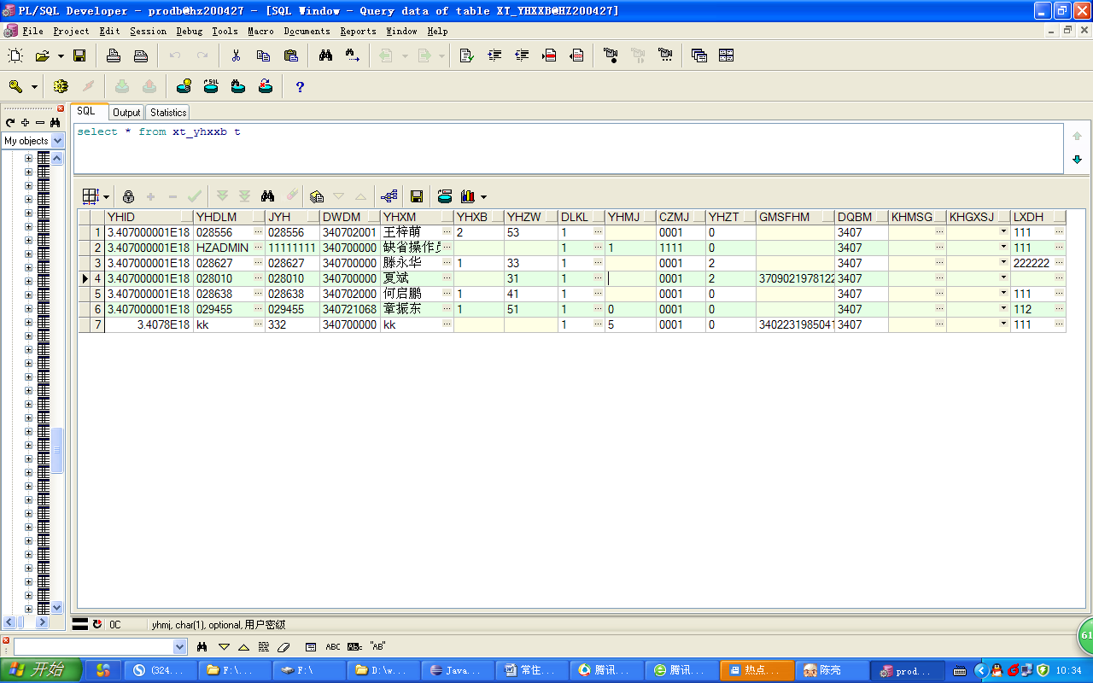

- 单位信息表
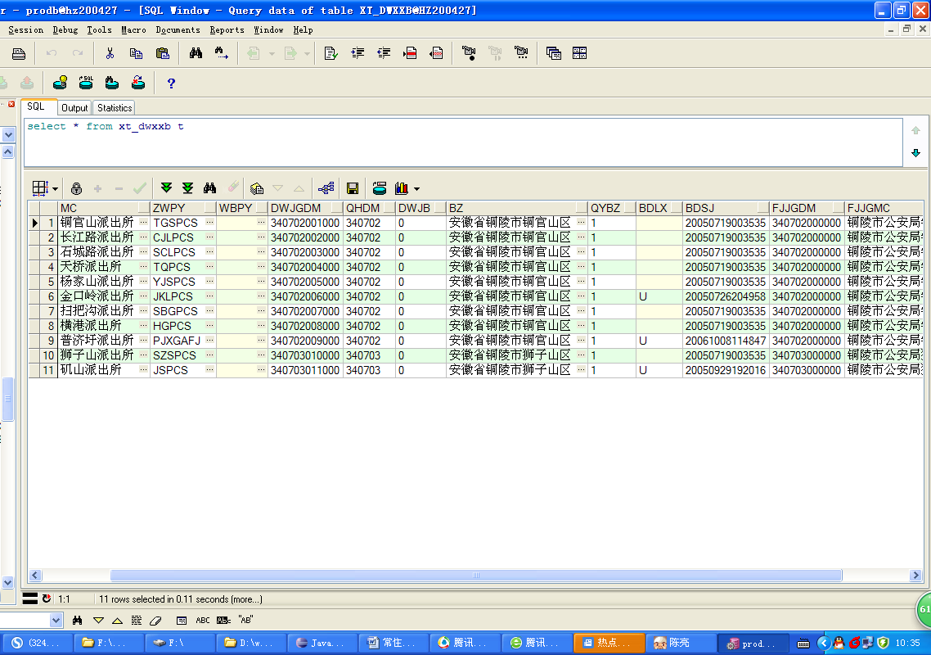
- 角色信息表
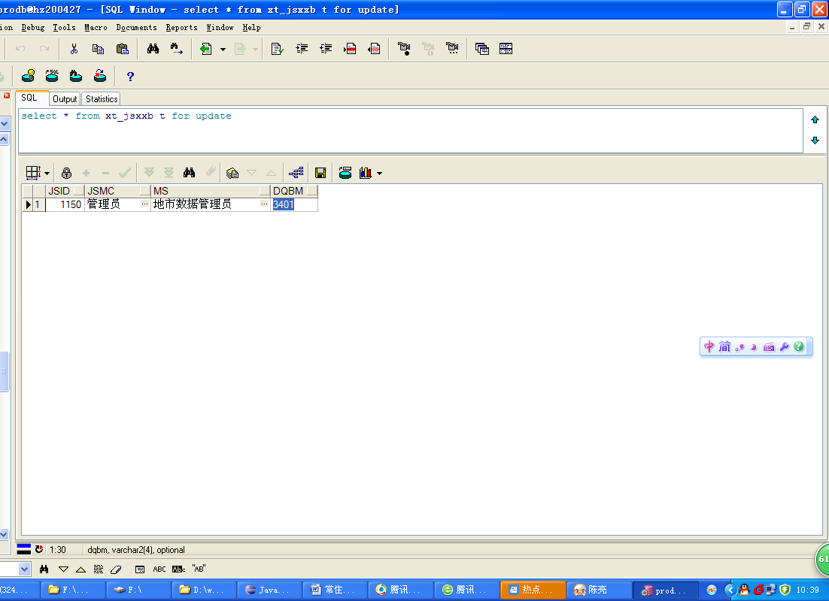
用户和角色关联表
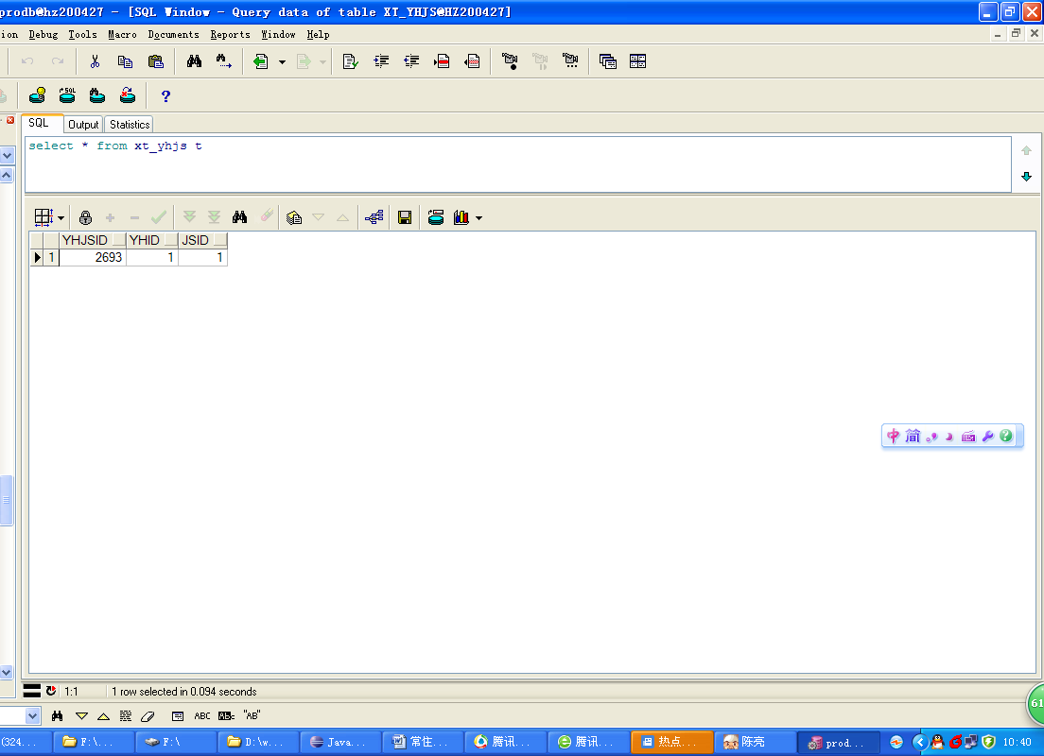
- 用户状态更新接口

该接口实现了根据用户所在地市编码、用户id和状态等参数更新常住人口系统中用户状态信息。
说明：第三方通过调用该接口 ，发送POST请求，参数为JSON格式字符串，详见以下说明。
1、接口URL：
http://ip:port/hz2004qxgl/yhtb.receivePortraitCollect

2、JSON串格式：
{"dqbm":"3401","dydate":"2016-01-01","key":"DJIEAIFH124" , "yhzt":"2" , "yhids":[{"uid":"012302"},{"uid":"023456”}] }

3、参数说明
dqbm: 地市编码前4位。根据每个地市动态变化。 如合肥3401

dydate:调用当前时间格式2016-01-01

key:调用授权码 DJIEAIFH124

yhzt:用户状态 2是 注销 0是恢复

yhids：是需要变更的用户uid 主键，

其他地市编码

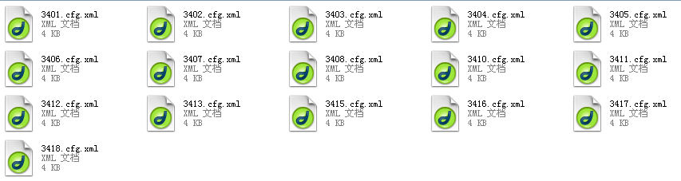
4、调用示例：

String sdurl = "http://ip:port/hz2004qxgl/yhtb.receivePortraitCollect
";

try {

Yhxxb r =new Yhxxb ();
r.setXXX();
r.setXXX();
r.setXXX();
create(r);

// String sdurl = sftb_url.getValue();
// 创建连接
URL url = new URL(sdurl);
HttpURLConnection connection = (HttpURLConnection) url
.openConnection();
connection.setDoOutput(true);
connection.setDoInput(true);
connection.setRequestMethod("POST");
connection.setUseCaches(false);
connection.setInstanceFollowRedirects(true);
connection.setRequestProperty("Content-Type",
"application/x-www-form-urlencoded");
connection.setRequestProperty("Accept", "application/json"); // 设置接收数据的格式
connection.connect();

// POST请求
DataOutputStream out = new DataOutputStream(
connection.getOutputStream());
JSONObject obj = new JSONObject();

obj.element("dqbm ", r.getXXX());

obj.element("yhzt ", r.getXXX());

obj.accumulate("key", " DJIEAIFH124");
obj.accumulate("dydate", "2016-12-20");

JSONObject yh = new JSONObject();

yh.accumulate("uid", "012302");
yh.accumulate("uid", "023456");

ar.add(yh);

obj.put("yhids", ar);
out.write(("["+obj.toString()+"]").getBytes("UTF-8"));
out.flush();
out.close();
// 断开连接

// 读取响应
BufferedReader reader = new BufferedReader(new InputStreamReader(
connection.getInputStream()));
String lines;
StringBuffer sb = new StringBuffer("");
while ((lines = reader.readLine()) != null) {

lines = new String(lines.getBytes());
sb.append(lines);
}

reader.close();
// 断开连接
connection.disconnect();

} catch (Exception e) {
// TODO Auto-generated catch block
e.printStackTrace();
} finally {

}
return null;
}

5、接口返回结果
返回的json格式：
[ {"resultCode":"1"}]

参数名：
resultCode值
1：成功
0：失败
2：授权码不正确

